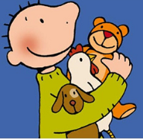Knuffels zijn lief, zacht, luisteren naar alles wat we zeggen, ... reden genoeg dus om eens kennis te maken met de knuffels van onze kleutertjes.

Op **maandag** bracht Jules zijn knuffel mee naar de klas.  Hij toonde  zijn beer aan de kindjes en vroeg of zij ook een knuffel hadden.  Enja hoor... alle knuffels werden uit de boekentas genomen.  Er waren grote knuffels, kleine  knuffels, lieve knuffels, ... gewoon heel veel knuffels bij elkaar!  Juf maakte van alle knuffels een foto.  Sommige kindjes hebben een hechte band met hun knuffel. Maar meestal is de favoriete knuffel vooral **lekker zacht.** De kleuters gingen aan het spelen in de klas, met of zonder hun knuffel.  In de namiddag legde juf een zacht dekentje op de grond. De kindjes mochten er allemaal hun knuffel op leggen.  De kleuters gingen er rond staan en namen de  rand van het dekentje in hun handjes.  Zachtjes mochten ze met het dekentje schudden, waardoor de knuffels heen en weer wiegden.  Op de muziek “Snuffeltje” van kabouter Smal vlogen de knuffels even later in de lucht.

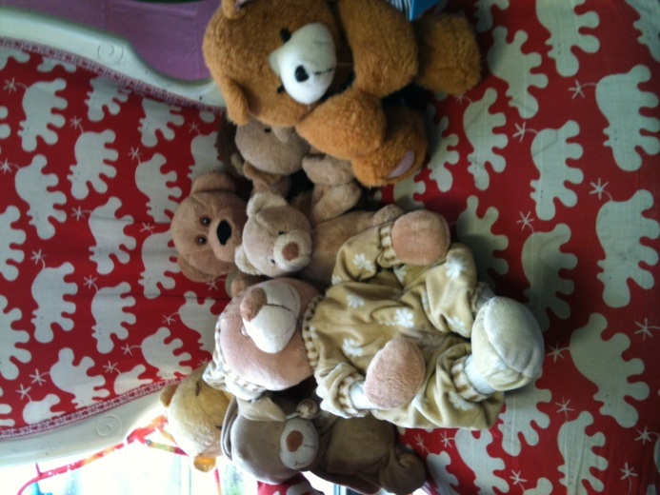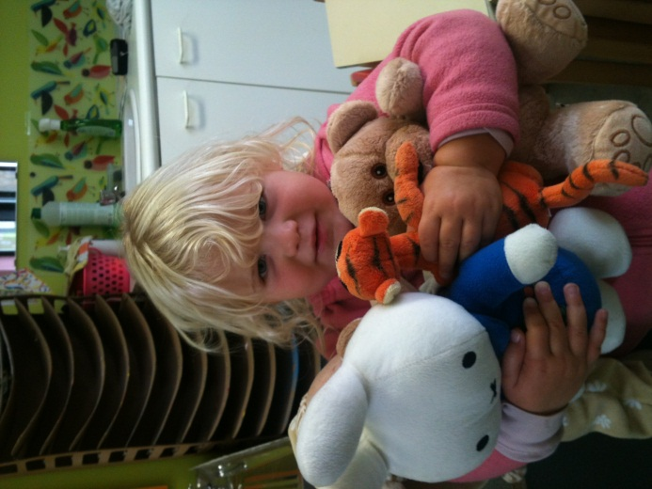 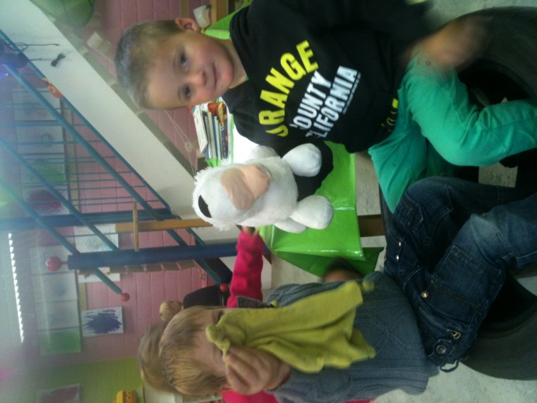

We

We gingen

We gingen natuurlijk zelf ook aan het knuffelen, want ook dat vinden we super leuk… 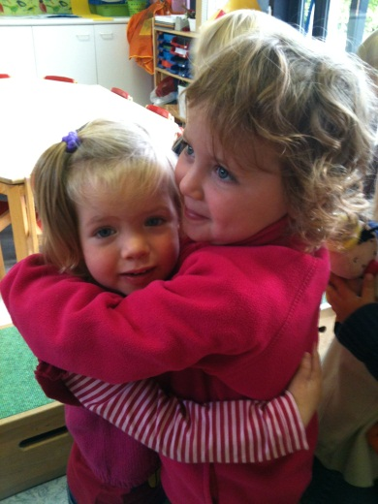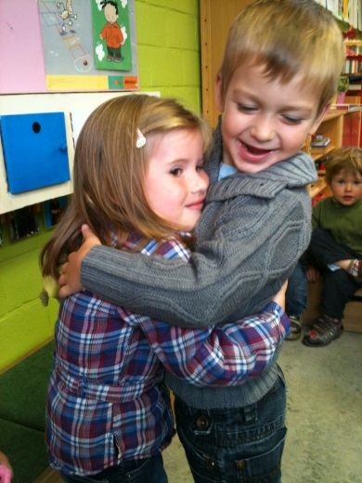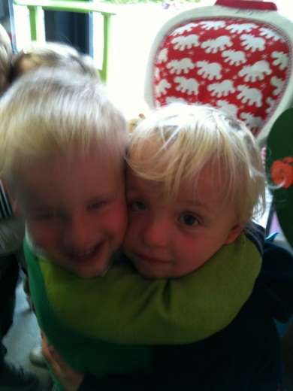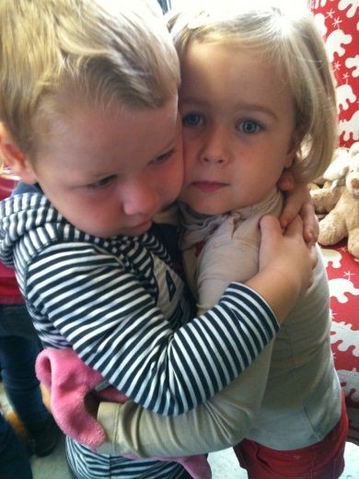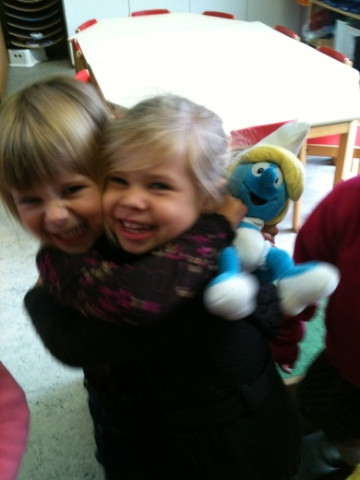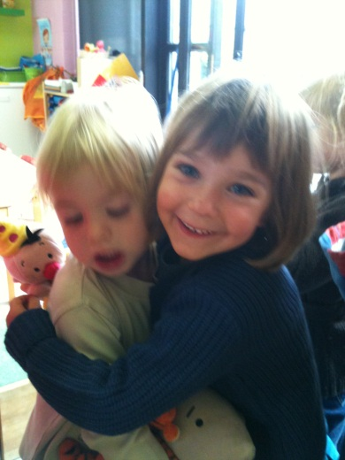

**Dinsdag** zagen we iets heel gek, onze knuffels gingen aan het dansen in de verf, zo maakten we een hele mooie knuffelbeer. Bij tante Hilde gingen we aan het knippen, ‘als dat maar goed komt’ dachten we… maar de kleuters deden het uitstekend. We leerden ook een versje over onze knuffel, op het einde van het versje mochten we elkaar een hele dikke knuffel geven, dat vonden de kleuter super! Er werd heel wat afgeknuffeld. Voordat we naar huis gingen keken we nog naar een filmpje van het zandkasteel. *Toto was zijn knuffel kwijt, oei wat nu gedaan?*   
**Woensdag** speelden we een spelletje met de knuffel, op de stoel, naast de stoel, onder de stoel, … daarna deden we zelf opdrachtjes op muziek. De kleuters deden dat heel goed. De verwerking achteraf, was precies toch wat moeilijk, maar de kleuters hielden vol en deden het fantastisch.   
**Donderdag** schilderden we mooie knuffelberen met onze vingers, sommige kleuters zijn echte artistieke talenten. We gingen ook nog turnen met juf Nele en voor we naar huis gingen las de juf nog een verhaaltje voor: Superknuffel!

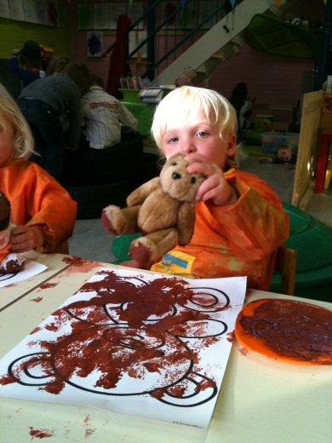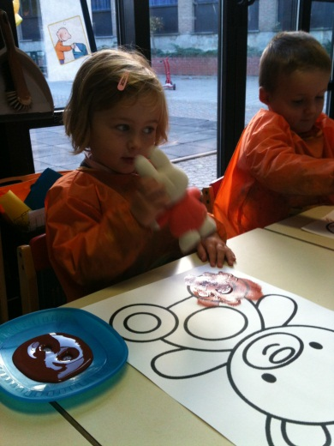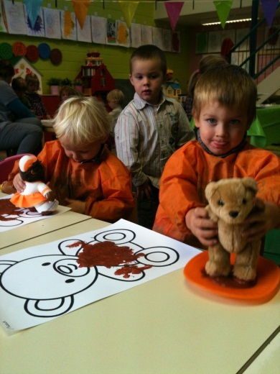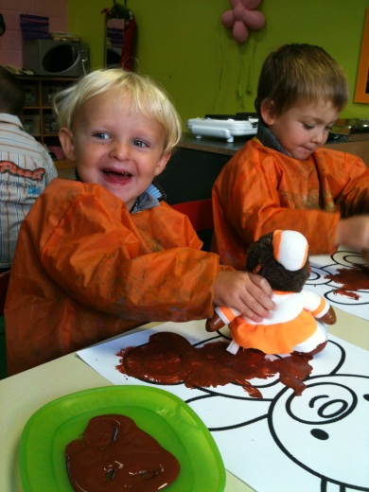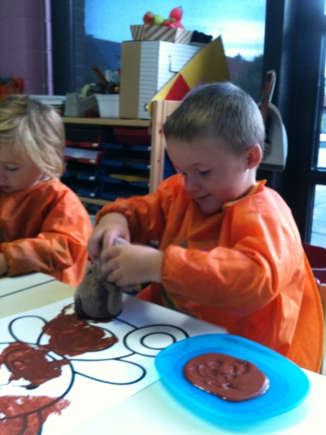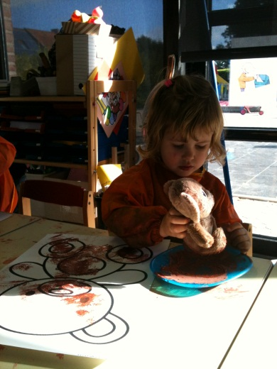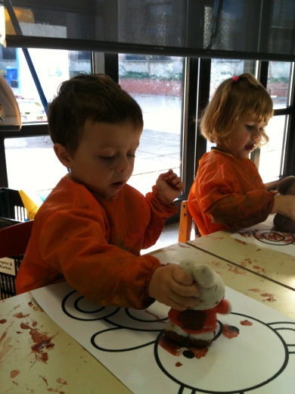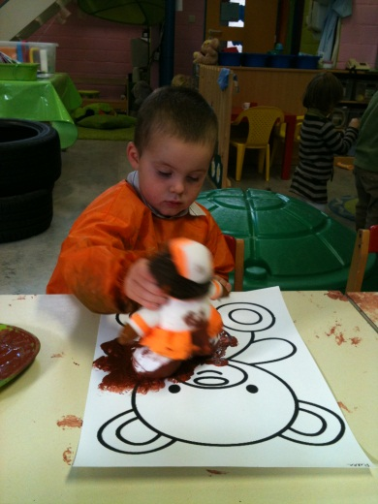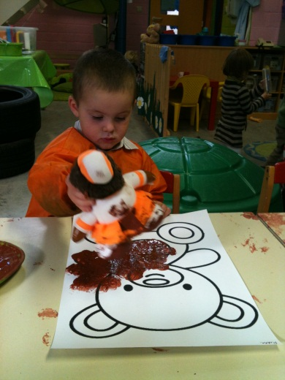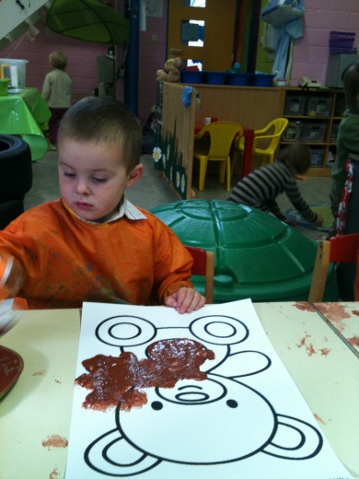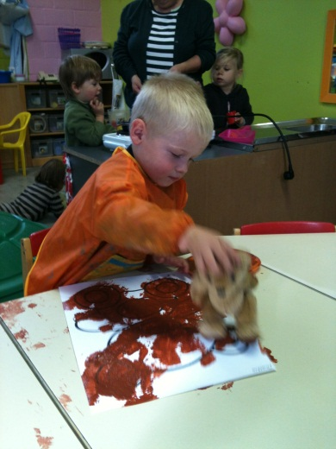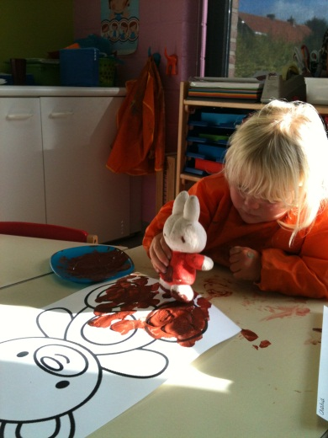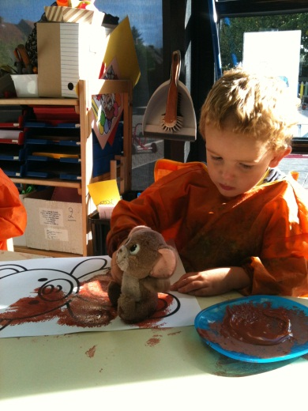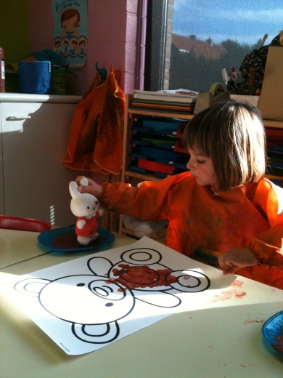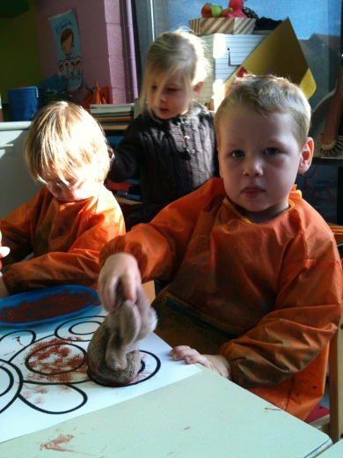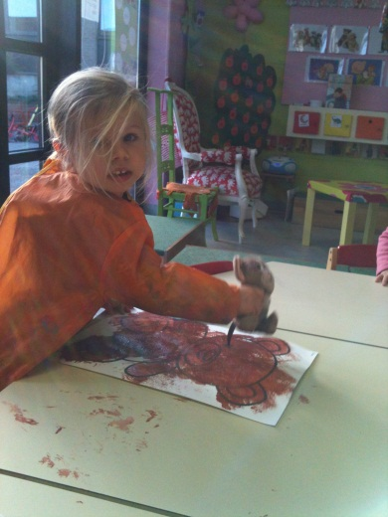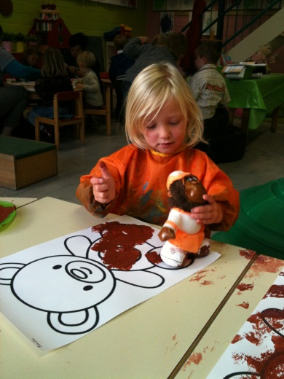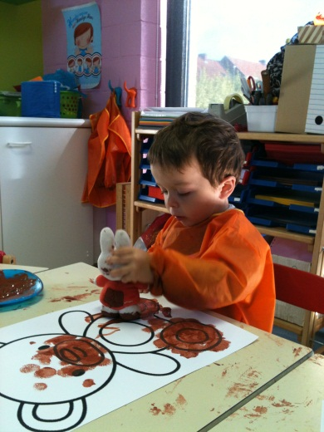

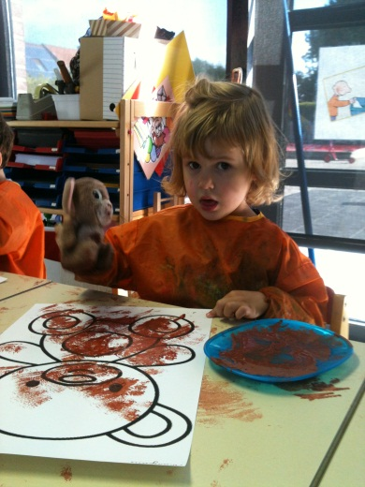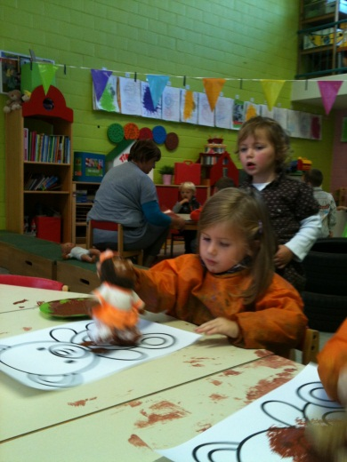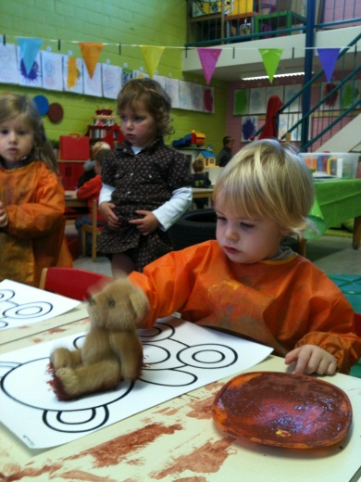

Op **vrijdag** bracht juf allemaal stukjes papier mee waarop onze knuffels afgebeeld stonden. Maar de stukjes lagen allemaal door elkaar!  We zochten elk onze eigen puzzelstukjes. We probeerden om de puzzel te maken.  Die kleefden we dan met een lijmstift op een blaadje. Niet gemakkelijk hoor… De kleuters mochten ook weer genieten van het spelen met knuffels en  allerlei materialen die zacht zijn (doekjes, stofjes, zachte ballen, kleine kussens,   
een dekentje, …).  Het was dan ook een weekje vol knuffelplezier!

Fijn weekend en tot maandag!  
Groetjes, juf Stefanie en Jules